實驗中學國小部111學年度六年級寒假作業
各位親愛的六年級孩子們
忙碌充實的上學期結束了,寒假即將來臨！此時正是你充電與放鬆的好時機，和
家人一同探索世界增廣見聞，同時在學習上溫故知新，好好充實自己的知識。但無論做什麼事，後疫情時代的生活仍以健康安全為優先，因此保持良好衛生習慣、正常的作息與規律運動也很重要喔！
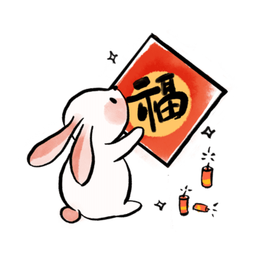
各科的寒假作業內容如下，如果你還有其他更好的規劃，請你把它記錄整理下來，開學後和我們分享！期待你2/13(一)平安快樂地回來享受國小生涯最後一個學習。
項 目 | 內 容
明信片 | 寄一張明信片到「新竹市介壽路300號國小部六年○班」給半年後的自己，內容是檢驗［六年級下學期這半年］預計要完成的任務清單或是想對即將畢業的你說些什麼話。
英 文 | - 請練唱各班的英語畢業班歌。  - 英語課本下學期仍需使用，請妥善保管。
自 然 | 尋找一個適合當作科學園遊會關卡的科學遊戲，紙本內容包含關卡名稱、科學原理及玩法。開學後的上課日，帶著紙本資料和遊戲器材跟老師討論可行性及效果
音 樂 | 兩個八度半音階練習(背)
體 育 | - 維持運動習慣：每日伏地挺身30下、仰臥起坐30下、跑600公尺。  - 練習排球：為了下學期的排球賽準備。
其 他 | - 在家別忘了展現你的手藝及貼心，分擔家務、幫忙大掃除。  - 閒暇時多閱讀，參加藝文活動．豐富心靈。  - 整理一到四年級團體照片，開學以電子檔繳交。
祝福你有個健康快樂的寒假！
我們2/13（一）開學日學校見☺
愛你的導師

